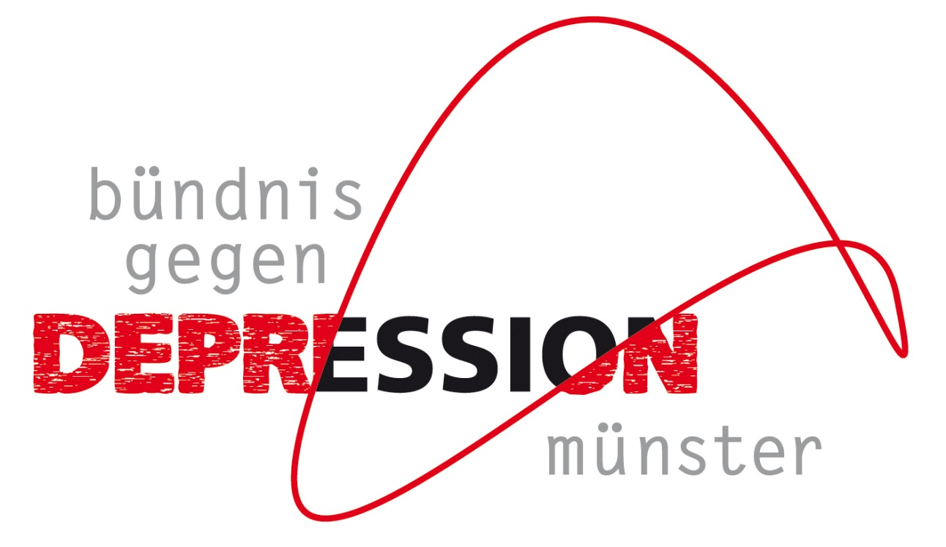

**Vortrag: Nichts hilft - was nun?**

**EKT und andere Stimulationsverfahren bei Depression am 27. August**

Das Bündnis gegen Depression Münster lädt am Mittwoch, 27. August, um 19 Uhr zu einem Vortrag über so genannte Stimulationsverfahren im Auditorium des LWL Museums für Kunst und Kultur am Domplatz ein. Der Eintritt ist frei, eine Anmeldung nicht erforderlich.

Dr. Erhan Kavakbasi, ärztlicher Leiter des Zentrums für psychiatrische Neurostimulation und leitender Oberarzt an der Klinik für Psychiatrie, Psychotherapie und Psychosomatik der Uniklinik RWTH Aachen, informiert in seinem Vortrag über Stimulationsverfahren. Diese Verfahren können zu einem Behandlungsdurchbruch führen, wenn sich mit Psychotherapie und Medikamenten keine Verbesserung bei Depressionen einstellt und aus Sicht der Betroffenen nichts mehr hilft.

Dr. Kavakbasi ist Experte auf dem Gebiet und stellt verschiedene Stimulationsverfahren in der Behandlung von Depressionen vor, greift Vorurteile auf und zeigt Möglichkeiten, aber auch Grenzen der Verfahren auf. Im Anschluss an den Vortrag können Teilnehmerinnen und Teilnehmer im Rahmen einer Podiumsdiskussion Fragen stellen und sich austauschen.